Unitat 3. Donar suport als estudiants i implicar-los mitjançant dades basades en evidències (FASE D'AUTOREFLEXIÓ)
INTRODUCCIÓ
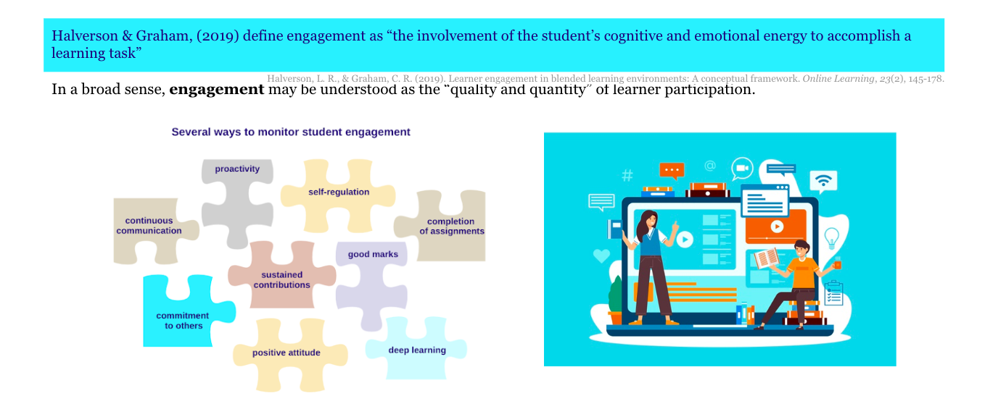

La implicació dels estudiants es promou mitjançant l'aprenentatge actiu tant en entorns fora de línia com en línia. Això vol dir que els estudiants participen activament en les tasques assignades, col·laboren amb els companys i lliuren les tasques a temps. Les estratègies de disseny d'aprenentatge per fomentar la implicació dels estudiants inclouen, entre d'altres, sessions de preguntes i respostes, revisió entre iguals i retorn o retroacció (feedback), debat, preguntes ràpides, classes interactives (en les quals els estudiants responen o fan preguntes), tasques breus d'escriptura, activitats pràctiques i aprenentatge experiencial.

A l'hora de dissenyar un curs, és important pensar en les estratègies de suport a l'alumne. Per exemple, els estudiants han de rebre retorn sobre el seu progrés en l'aprenentatge, tenir la possibilitat de fer preguntes en un fòrum de discussió i conèixer l'estructura general del curs. L'estructura del curs ha de mostrar clarament els recursos i les activitats d'aprenentatge perquè els estudiants puguin fer un seguiment del seu progrés. A més, quan es demana als estudiants que proporcionin retorn sobre temes separats, el material d'aprenentatge, tasques o el curs en general, no només proporcionen informació valuosa per millorar, sinó que també se senten més compromesos amb el curs.

Així, doncs, es recomana que els professors dissenyin i integrin activitats en les diferents etapes del curs perquè puguin recollir dades sobre la participació dels seus alumnes (vegeu la unitat 2). I, segons les dades recollides, els professors podran reflexionar sobre per què els alumnes prefereixen un recurs o activitat d'aprenentatge i no un altre. Com pot aquesta informació donar informació sobre l'ensenyament i l'aprenentatge? Quin tipus d'intervencions podrien ser necessàries per oferir suport a l'aprenentatge i augmentar la implicació dels alumnes?

Segons el marc de referència DigCompEdu (Redecker, 2017), comprometre activament els alumnes significa:
- Utilitzar les tecnologies digitals per fomentar la implicació activa i creativa dels estudiants en una matèria.
- Utilitzar les tecnologies digitals dins d'estratègies pedagògiques que fomentin les habilitats transversals, el pensament profund i l'expressió creativa dels estudiants.
- Obrir l'aprenentatge a nous contextos del món real, perquè els alumnes s'impliquin en activitats pràctiques, investigació científica o resolució de problemes complexos, o que d'una altra manera augmentin la implicació activa dels estudiants en temes complexos.
Tot i que hi ha diferents tipus de suport que són importants per als estudiants en línia, en aquest material de formació ens centrarem en els elements que el professor pot dissenyar prèviament i integrar en el curs, tenint en compte els EVA, l'analítica d'aprenentatge i la importància que els estudiants millorin les seves habilitats d'autoregulació de l'aprenentatge.
Temes
3.1. Com es pot fomentar el compromís dels estudiants?
3.2. Com es pot augmentar la implicació dels estudiants mitjançant panells de control personalitzables?

Resultats
- Utilitzar les tecnologies digitals per visualitzar i explicar nous conceptes d'una manera motivadora i atractiva, per exemple, mitjançant l'ús d'animacions o vídeos.
- Utilitzar entorns d'aprenentatge digital o activitats que siguin motivadores i atractives, per exemple, jocs o qüestionaris.
- Posar l'ús actiu de les tecnologies digitals per part dels alumnes al centre del procés d'ensenyament.
- Utilitzar les tecnologies digitals per permetre que els estudiants es comprometin activament amb la matèria en qüestió, per exemple, utilitzar diferents sentits, manipular objectes virtuals, modificar el problema plantejat per investigar-ne l'estructura, etc.
- Seleccionar tecnologies digitals adequades per fomentar l'aprenentatge actiu en un context d'aprenentatge determinat o per a un objectiu d'aprenentatge concret.
- Reflexionar sobre com són d'adequades les diferents tecnologies digitals utilitzades per augmentar l'aprenentatge actiu dels estudiants i adaptar les estratègies i les opcions en conseqüència.

Definicions (glossari de Moodle)
- Segons el glossari de la reforma educativa, la implicació de l'alumne "es refereix al grau d'atenció, curiositat, interès, optimisme i passió que mostren els estudiants quan aprenen o se'ls ensenya, que s'estén al nivell de motivació que tenen per aprendre i progressar en la seva formació". Aquesta definició no afecta només els estudiants, sinó també els líders escolars, els educadors i qualsevol altre factor extern que pugui implicar els estudiants en el disseny i en la presa de decisions sobre el seu aprenentatge. La implicació dels alumnes es refereix a la relació entre el temps i l'esforç que s'ha invertit a optimitzar l'experiència d'aprenentatge. La implicació es pot trobar en els comportaments, els processos de pensament i els signes d'emoció. En altres paraules, la implicació es percep com una dimensió conductual, cognitiva i emocional.
- Panell de control de l'analítica d'aprenentatge: els panells de control de l'analítica d'aprenentatge (AA) són un subconjunt important de l'AA i fan referència a la representació visual de les dades generades automàticament pel sistema. Aquests panells de control són eines de visualització que mostren i representen la informació d'una manera intuïtiva i ofereixen "informació significativa i processable en un cop d'ull" (Pokhrel i Awasthi, 2021, pàg. 93).
- Implicació social: són els coneixements específics de la disciplina i habilitats de pensament d'ordre superior, motivació, sentit de pertinença i benestar, millora de les relacions mitjançant l'aprenentatge entre iguals i la col·laboració.

ESTRATÈGIES I RECOMANACIONS SOBRE COM ES POT DONAR SUPORT ALS ALUMNES I IMPLICAR-LOS
Des del punt de vista pedagògic:
- Establir les expectatives de compromís dels estudiants al principi del curs.
- Assegurar-se que els recursos i les activitats d'aprenentatge es presenten d'una manera clara i estructurada i que els estudiants puguin trobar-los fàcilment.
- Revisar l'estructura del curs a l'EVA per veure si mostra la ruta d'aprenentatge.
- Fomentar la interacció en temps real.
- Proporcionar el nombre adequat de peces de contingut.
- Quan sigui possible, incloure una breu descripció sobre els recursos i les activitats amb què s'haurien d'implicar i per què.
- Donar un retorn ràpid sobre les tasques o el progrés de l'aprenentatge.
- Demanar retroacció als estudiants sobre els recursos d'aprenentatge, les activitats o el curs per garantir la presa de decisions en el moment adequat o el canvi de disseny si cal.
- Assegurar la presència d'un professor.
- Decidir a quines dades relacionades amb la participació dels estudiants pot ser important accedir i quines pot caldre analitzar quan sigui necessari.
- Analitzar dades sobre el procés d'ensenyament i aprenentatge i prendre decisions informades sobre quins canvis cal fer.
Des del punt de vista tècnic:
- Fer servir panells de control personalitzables.
- Vincular les activitats d'aprenentatge amb els resultats de l'aprenentatge perquè els alumnes puguin ser conscients del seu progrés d'aprenentatge.
- Utilitzar preguntes obertes.
- Afavorir l'ús de fòrums de discussió.
- Explorar les possibilitats de l'EVA relacionades amb l'autoregulació de l'aprenentatge.

VÍDEO - Implicació dels estudiants en l'autoregulació de l'aprenentatge (opcional)

Betts, S., Simons, S., Liogier, V. (2020). Engaging learners in VLES. 25 de març de 2020, ETFOUNDATION.CO.UK/EDTECH). (YouTube) Seminari web en línia.

Es tracta d'un seminari web d'una hora i el seu objectiu principal és donar suport als professionals perquè utilitzin eines EVA per implicar els estudiants en línia. El seminari web presenta les eines i els enfocaments pedagògics per motivar els estudiants, tracta sobre la plataforma d'ensenyament digital Enhance i els mòduls de suport, també aborda el procés d'etiquetatge i dels enviaments. Alguns d'aquests temes no apareixen en aquests materials d'aprenentatge. No obstant això, aquest seminari web opcional és una bona manera d'augmentar els vostres coneixements sobre la implicació en línia i l'EVA.
https://www.youtube.com/watch?v=CJ8qBKC5QP4&t=1s

MÉS MATERIAL DE LECTURA (OPCIONAL)
Halverson, L. R., Graham, C. R. (2019). Learner Engagement in Blended Learning Environments: A Conceptual Framework. Online Learning, 23, 145-178.
https://doi.org/10.24059/olj.v23i2.1481

Herodotou, C.; Sharples, M.; Gaved, M.; Kukulska-Hulme, A.; Rienties, B.; Scanlon, E. and Whitelock, D. (2019). Innovative Pedagogies of the Future: An Evidence-Based Selection. Front. Educ. 4:113. https://doi.org/10.3389/feduc.2019.00113

Jivet, I.; Wong, J.; Scheffel, M.; Valle Torre, M.; Specht, M. and Drachsler, H. (2021). Quantum of Choice: How learners' feedback monitoring decisions, goals and self-regulated learning skills are related. A LAK21: XI Conferència Internacional de Analítica d'Aprenentatge i Coneixement (LAK21), del 12 al 16 d'abril de 2021, Irvine, CA, EUA. ACM, Nova York, NY, EUA, 12 pàgines. https://doi.org/10.1145/3448139.3448179
https://repository.tudelft.nl/islandora/object/uuid%3Ae89174ea-eb89-4a2a-a5a0-8bd1e30359cd

Naujokaitienė, J. & Tamoliune, G. & Volungeviciene, A. & Duart, J. (2020). Using learning analytics to engage students: Improving teaching practices through informed interactions. Journal of New Approaches in Educational Research. 9 (2). https://doi.org/10.7821/naer.2020.7.561

Pokhrel, J. & Awasthi, A. (2021). Effectiveness of Dashboard and Intervention Design. In Sahin, M. & Ifenthaler, D. (eds.), Visualizations and Dashboards for Learning Analytics, Advances in Analytics for Learning and Teaching. Capítol 5, pàgines 93-116. Recuperat de: https://link.springer.com/chapter/10.1007/978-3-030-81222-5_5

Redecker, C. (2017). European Framework for the Digital Competence of Educators: DigCompEdu. Punie, Y. (ed). EUR 28775 EN. Oficina de Publicacions de la Unió Europea, Luxemburg. Recuperat de: https://op.europa.eu/en/publication-detail/-/publication/fcc33b68-d581-11e7-a5b9-01aa75ed71a1/language-en

Rets, I., Herodotou, C., Bayer, V. et al. (2021): Exploring critical factors of the perceived usefulness of a learning analytics dashboard for distance university students. Int J Educ Technol High Educ 18: 46. https://doi.org/10.1186/s41239-021-00284-9.

